中国汽车技术研究中心有限公司2026校园招聘

中国汽车技术研究中心有限公司2026校园招聘现已全面启动。欢迎即将毕业的莘莘学子关注参与！

**1、2026校园招聘岗位及专业需求**

* **管理培训生、技术研发、检验认证、行业与政策研究、标准研究制定与国际协调、咨询服务、市场营销、职能管理等岗位**
  + 招聘专业需求：车辆工程 人工智能 计算机 大数据 新能源 密码 软件工程 机械设计 能源动力 电气工程 电子信息 交通运输 通信工程 控制工程 信息安全 环境工程 力学 化学 材料 数学……

**2、2026校园招聘任职基本条件**

* 2026年应届本科及以上学历毕业生；
* 政治思想素质高，品德优良，为人正直诚实，具有责任心；
* 身心健康，身体素质较好，能适应正常工作强度和适当出差的要求，具有健康、阳光、开朗的心理素质；
* 具有较强的相关专业知识和一定的实践经验；
* 有较强的接受新事物的能力和分析问题、解决问题的能力；
* 做事踏实、积极肯干、吃苦耐劳，适应能力强，能够承受正常的工作压力；
* 认同中汽中心企业文化，具有创新意识和团队合作精神；
* 党员、学生干部、英语水平六级优先。

**3、中国汽车技术研究中心有限公司企业介绍**

中国汽车技术研究中心有限公司（简称“中汽中心”）是国务院国资委直属中央企业，成立于1985年，是在国内外汽车行业具有广泛影响力的综合性科技企业集团。2018年2月完成公司制改制，现下设直属机构7个、全资子公司36家、控股公司9家，总资产226.17亿元，净资产178.14亿元，员工总数5000余人。

中汽中心坚持以新发展理念为纲领，事业分布稳步升级，综合实力与核心竞争力不断增强，构建起以天津为总部，华东、华南、华中、西南四个分中心紧密联动的网络化布局，区域中心特色专业能力建设进一步深化。聚焦发展六类核心业务、精准强化四类共性支撑、明确打造三类服务平台的体系化事业布局持续加深，并成功在德国、瑞士、日本、泰国设立了子公司及常驻办事处，为中国汽车产业更加积极融入全球体系起到了重要推动作用。

中汽中心始终坚守推动中国汽车工业科技进步的初心和“独立、公正、第三方”的行业定位，积淀了厚重的技术实力，业务涵盖政策研究、标准法规、关键共性技术研发、产品工程开发服务、检测测试及认证、信息咨询、工程设计等汽车产业全价值链技术服务，并加快布局发展新能源、智能网联、数字化、双碳等战略新兴领域，为中国汽车产业高质量发展提供了强有力支撑。

中汽中心始终将科技创新摆在企业发展全局的核心位置，勇担科技自立自强“国家队”使命任务，聚焦新能源汽车、智能网联汽车等领域，全力打造原创技术策源地。中汽中心拥有5个国家级科研平台、21个省市级科研平台，持续推进关键核心技术攻关，取得一系列重要科技创新成果，加快科技成果转化应用推广，有力推动汽车领域科技创新与产业创新深度融合。

**4、简历投递方式**

请于9月15日起登录中汽中心校园招聘系统在线投递：

**<https://career.catarc.ac.cn>**

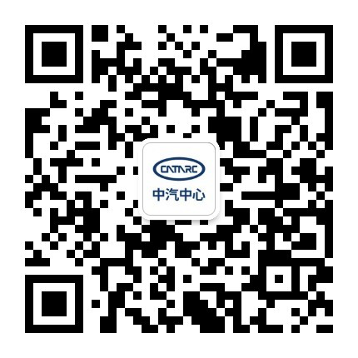

更多消息请关注“中汽中心招聘”公众号